Министерство науки и высшего образования Российской Федерации

Федеральное государственное автономное образовательное учреждение высшего образования

«**Национальный исследовательский университет ИТМО**»

Факультет Программной инженерии и компьютерной техники

Лабораторная работа **№4**

по дисциплине «Основы программной инженерии»

Вариант: 200522

**Преподаватель:** Харитонова Анастасия Евгеньевна

**Выполнили:**

Медведев Владислав Александрович

Михайлов Дмитрий Андреевич

**Группа:** Р3206

Санкт-Петербург, 2025

# **Задание**

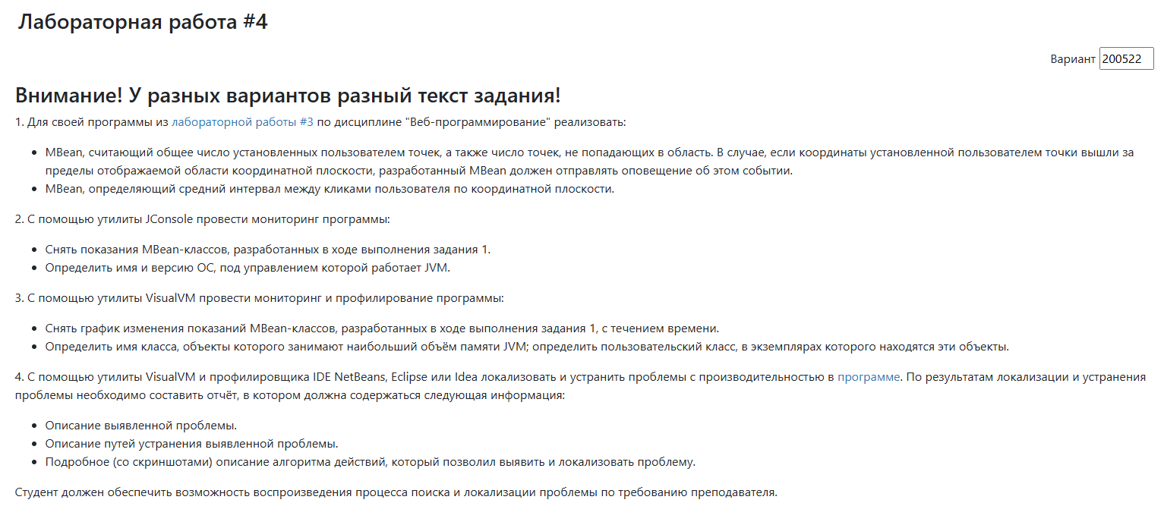

# **Выполнение**

<https://github.com/medvedev888/Web_3>

# **Скриншоты программы JConsole**

* **Показания MBean-классов, разработанных в ходе выполнения задания 1:**

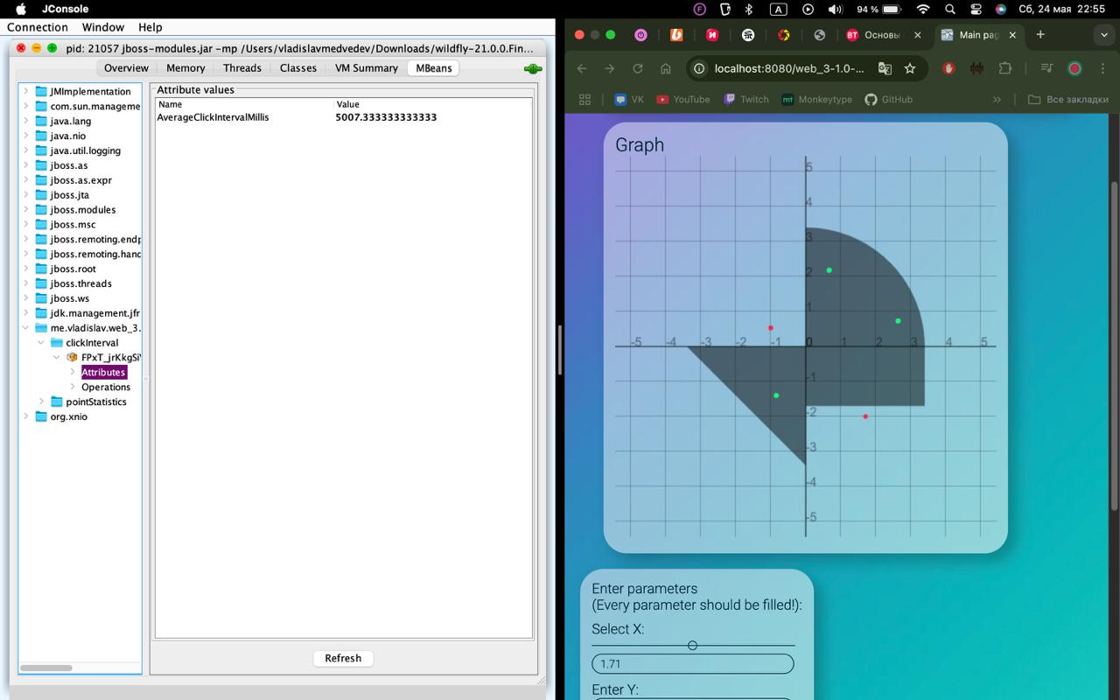

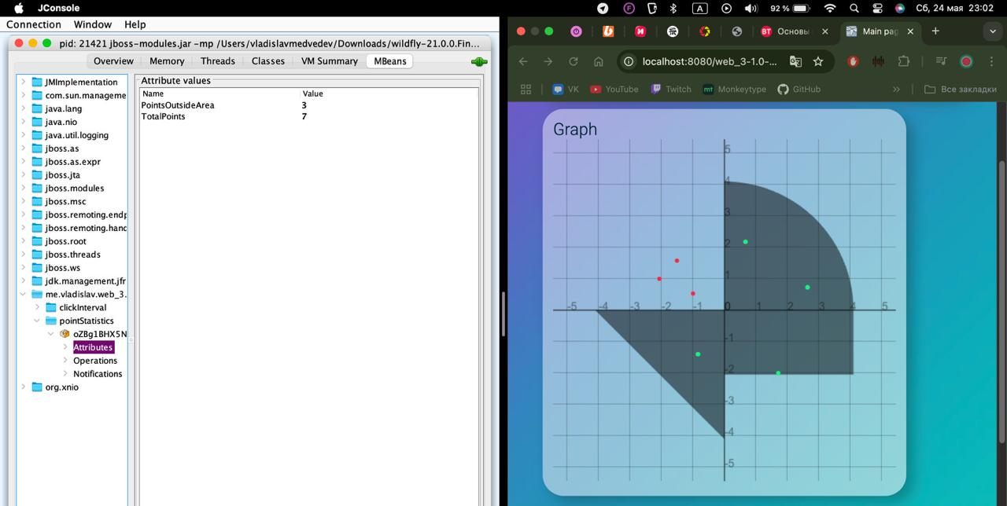

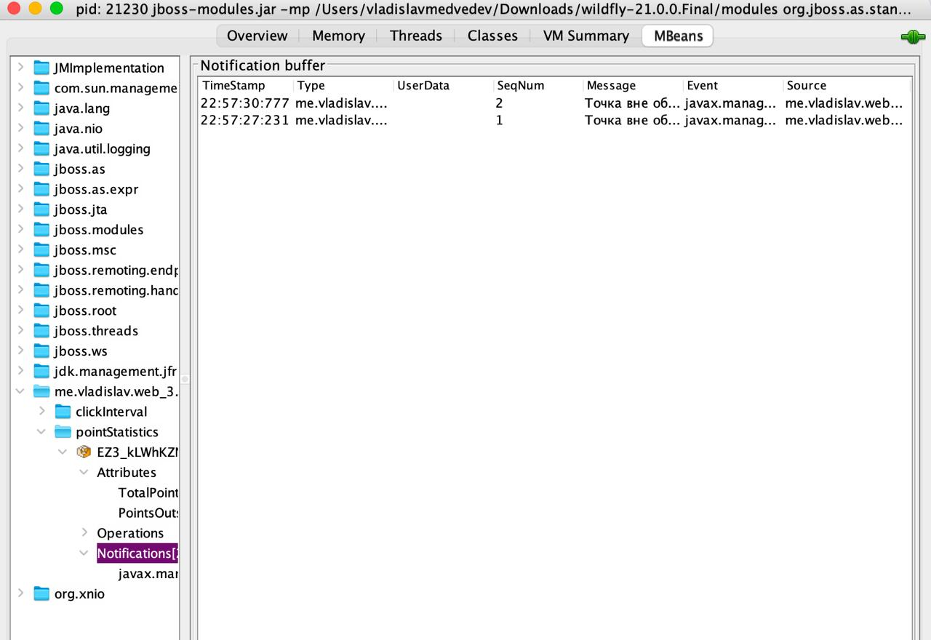

* **Имя и версию ОС, под управлением которой работает JVM:**

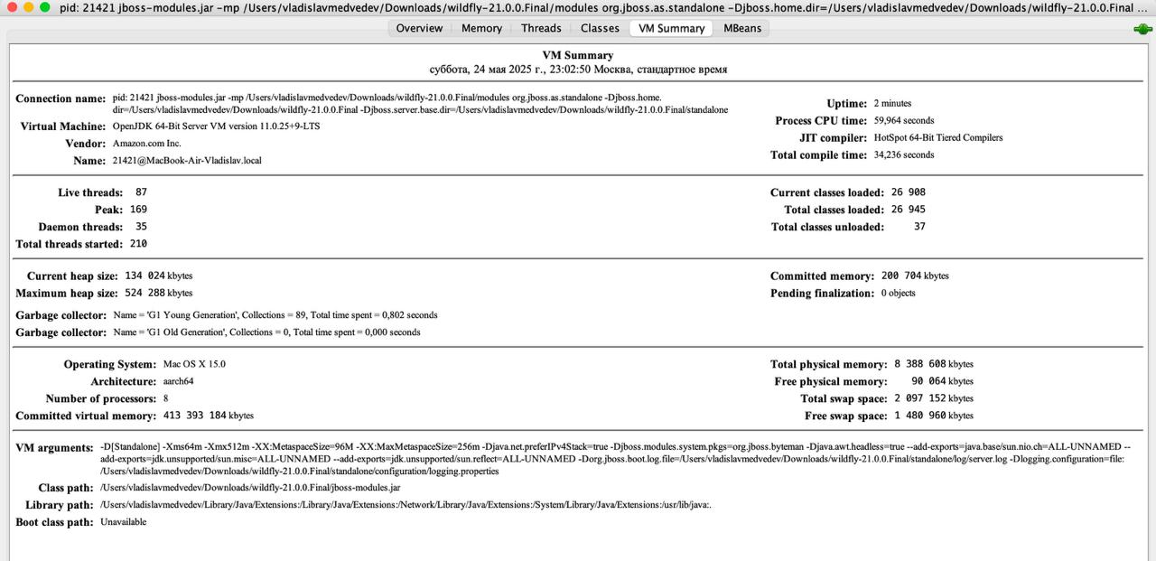

* **Выводы по результатам мониторинга**:

В ходе мониторинга с использованием утилиты JConsole было

определено, что:

* Вкладка VM Summary в JConsole показывает сводную информацию о виртуальной машине Java (JVM)
* MBean ClickInterval и PointStatistics были успешно разработаны и

зарегистрированы. В случае промаха MBean Point Statistic отправляет уведомление. Таким образом, было зарегистрировано и

протестировано получение уведомлений от MBean, что позволяет

оперативно реагировать на события, что является важной частью

мониторинга.

# **Скриншоты программы VisualVM**

* **График изменения показаний MBean-классов, разработанных в ходе выполнения задания 1, с течением времени**

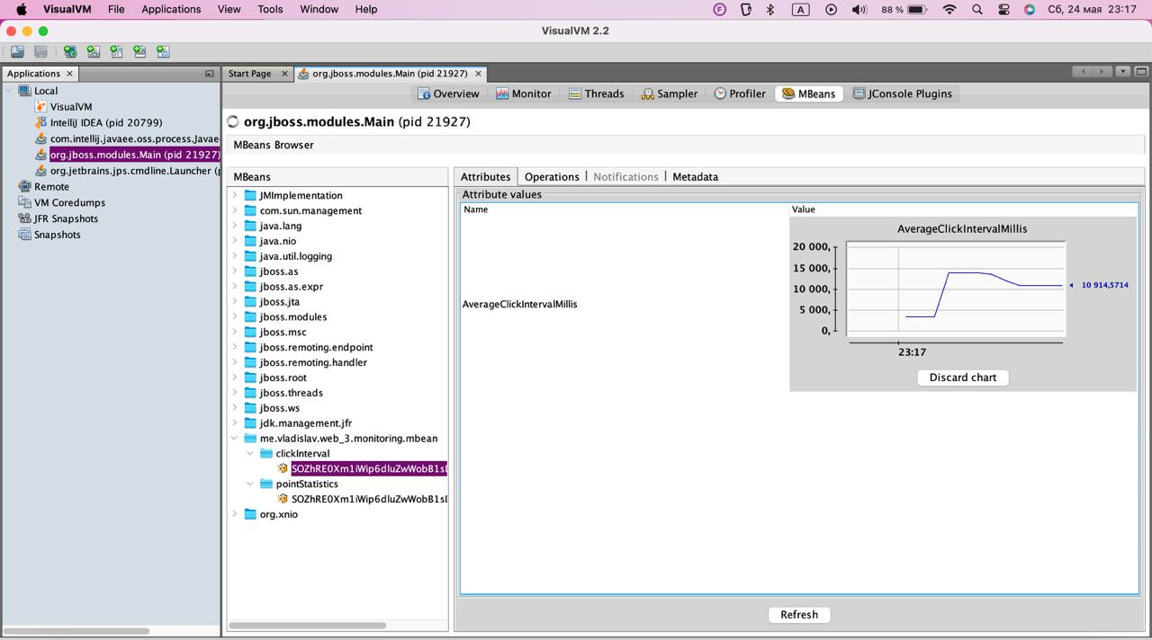

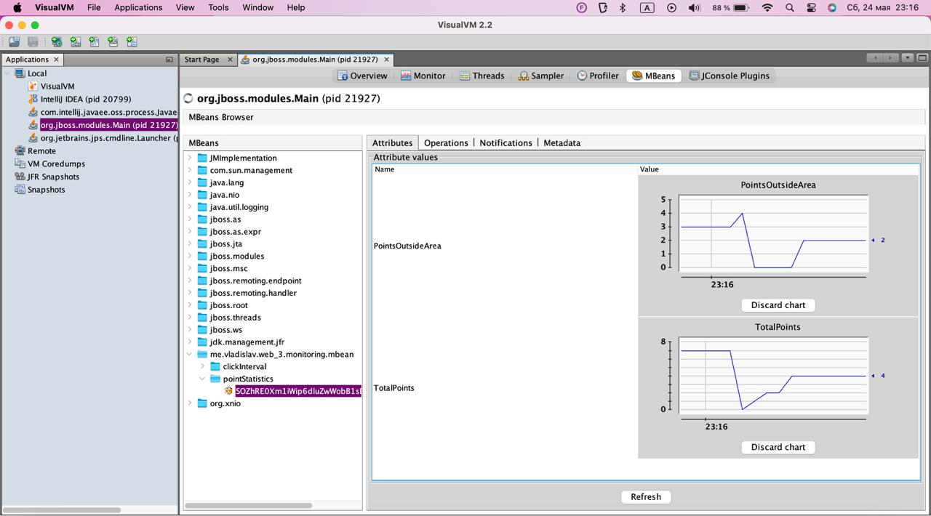

* **Имя класса, объекты которого занимают наибольший объём памяти JVM; пользовательский класс, в экземплярах которого находятся эти объекты**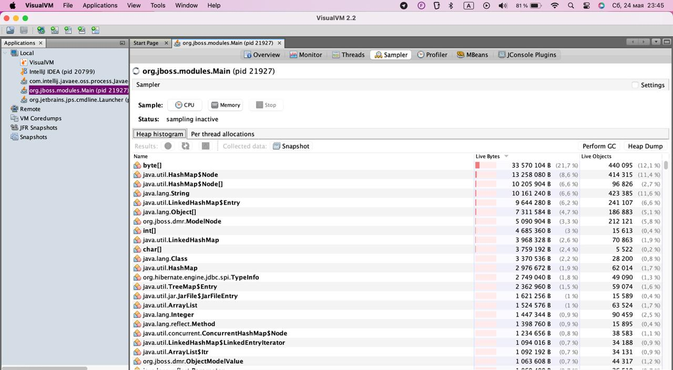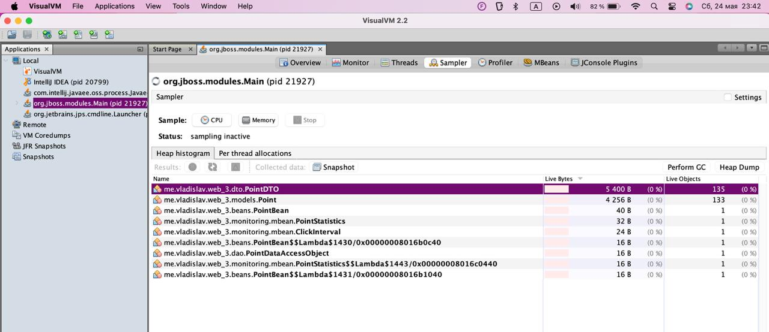
* **Выводы по результатам мониторинга и профилирования**:

Изменения показаний MBean-классов с течением времени:

На графиках ClickInterval и PointStatistics видны изменения количества точек, а также количество промахов. График PointStatistics показывает динамику добавления попавших и не попавших точек. График ClickInterval показывает динамику изменения среднего времени между нажатиями на график для добавления точек.

Определение имени класса, объекты которого занимают наибольший объём памяти JVM; определение пользовательского класса, в экземплярах которого находятся эти объекты:

На основе профилирования памяти видно, что больше всего памяти занимают значения byte[], на втором месте HashMap$Node – всего эти объекты занимают примерно 30%. Больше всего памяти из пользовательских классов занимают объекты PointDTO – 55% от пользовательских классов. Однако в масштабе всего приложения эти объекты занимают почти 0%.

# **Исследование программы**

* **Избыточный вызов метода**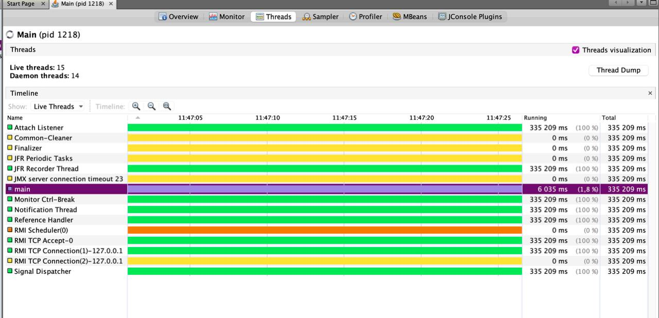

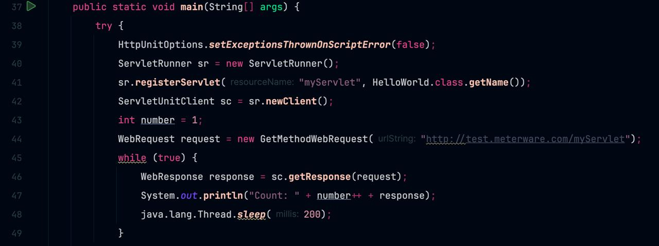Посмотрев на скрины, мы можем увидеть, что у нас поток main 98% времени находиться в состоянии sleeping. Эта проблема связана с избыточным вызовом метода *java.lang.Thread.sleep(200).* Данный метод вызывает приостановку выполнения потока на 200 миллисекунд, что приводит к задержкам и снижению общей производительности системы.

* **Переработка GC и утечка памяти**Установив максимальный размер кучи в 30Мб с помощью -Xmx30m и запустим программу и посмотрим, как она себя ведет, в VisualVM.  
    
  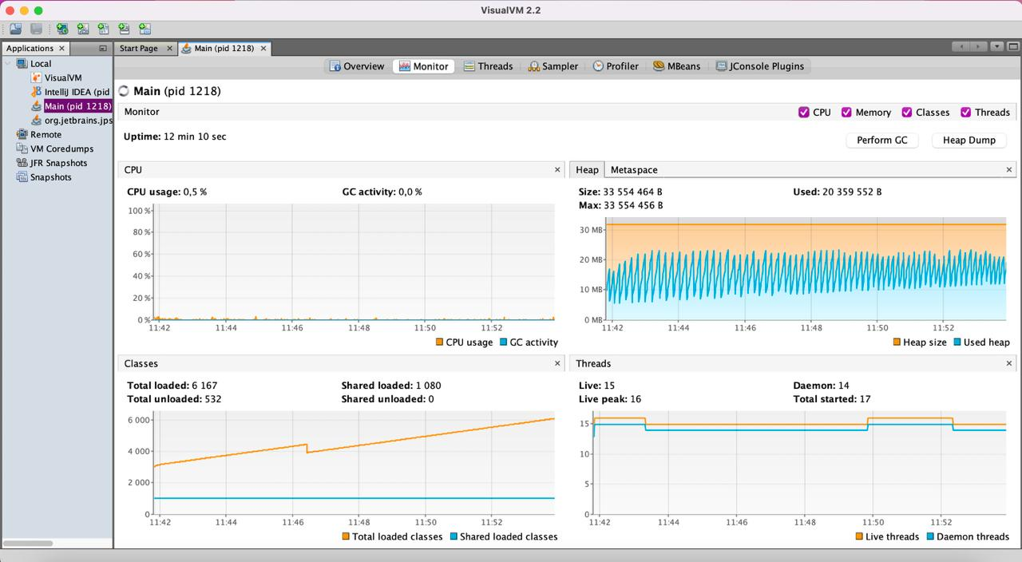  
    
  Мы можем заметить 2 проблемы: первая – переработка GC; вторая – утечка памяти (примерно каждые 7-10 секунд), так как после сборки мусора памяти в heap становиться меньше, чем при предыдущих сборках мусора. Было 6900B, стало доходить до 12000B.  
    
  Убрав задержку и запустив снова программу, мы можем видеть, что программа прекратила свое выполнение примерно через 3 минуты из-за ошибки java.lang.OutOfMemoryError. Это также подтверждает наличие проблемы утечки памяти.   
    
  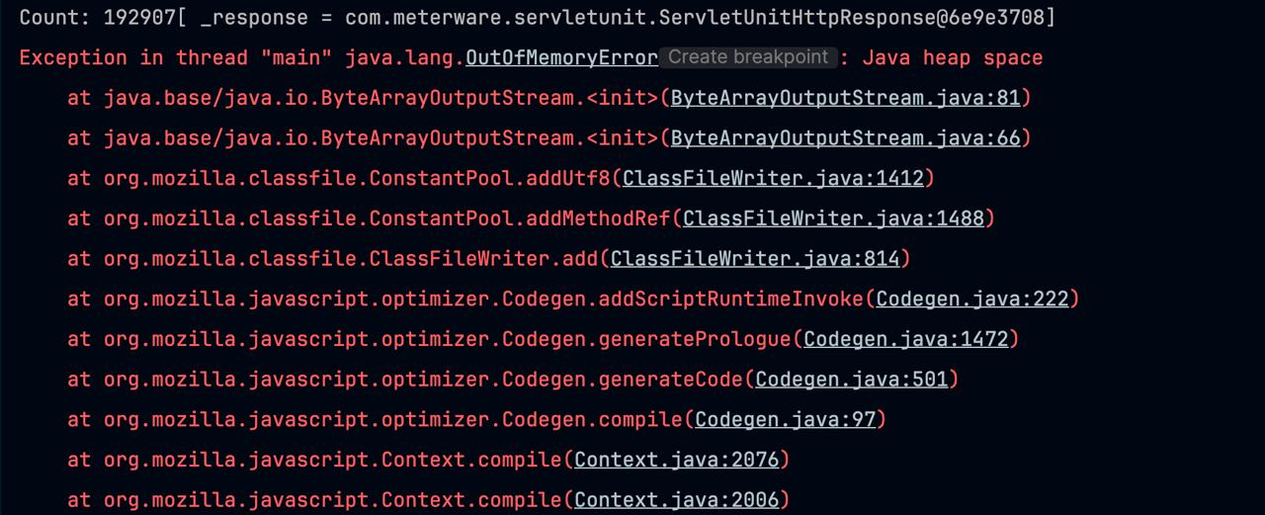

С помощью Heap Dump найдем объекты, занимающие большую часть памяти.  
  
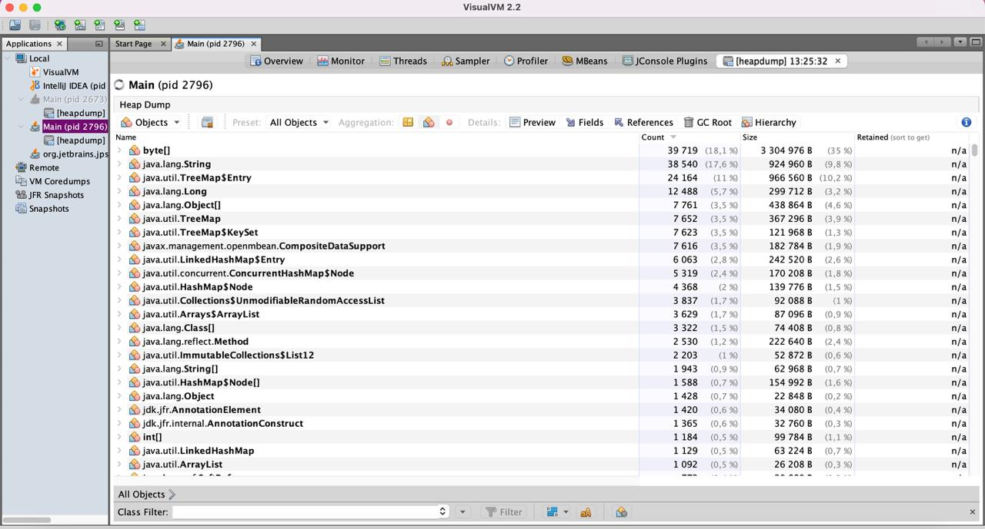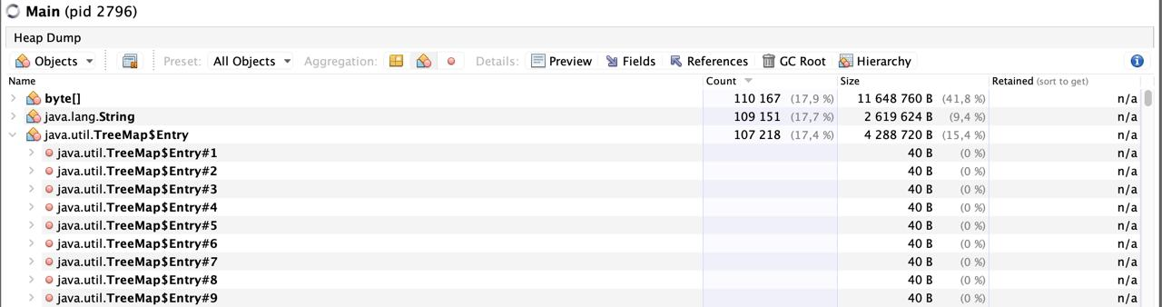  
  
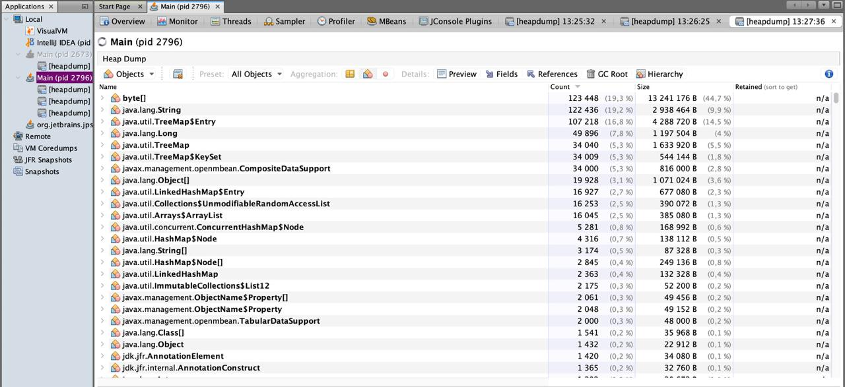

Из графиков использования памяти видно, что при работе приложения на каждый запрос создаются массивы byte[], затем используются по всему приложению и остаются использованными, но не очищенными в памяти. GC отрабатывает корректно, но он тратит слишком много ресурсов на очищение памяти, поэтому чтобы убрать излишнюю нагрузку надо устранить утечку.

Немного исследовав кучу, находим повторяющиеся строки:  
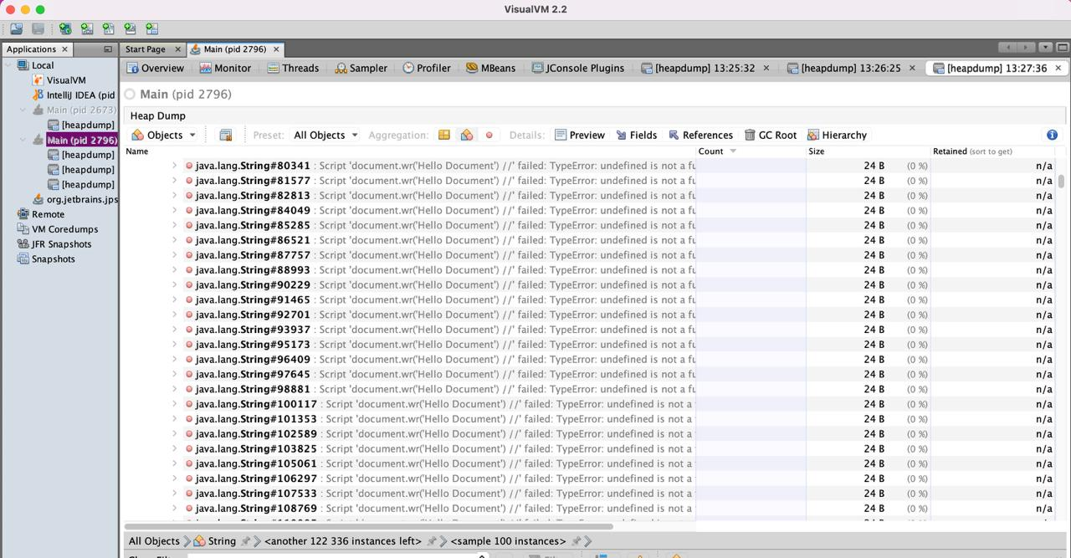

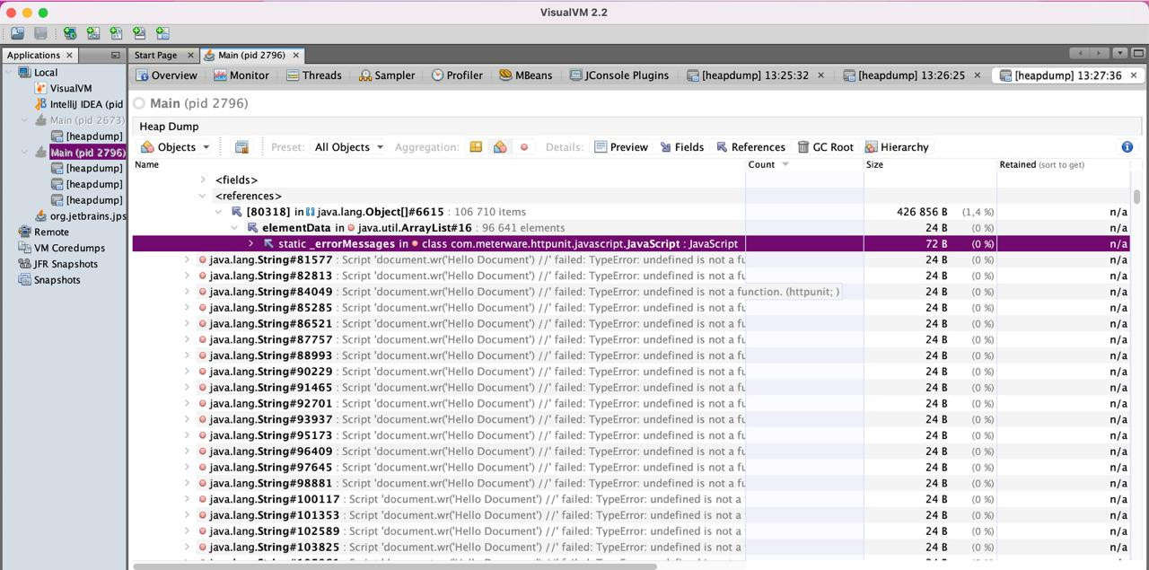  
  
Проанализировав эти строки, заметим, что повторяющиеся строки содержаться в *ArrayList _errorMessages.* Если углубимся в код, то заметим этот массив сообщений об ошибках и методы для его очистки *clearErrorMessage()*:

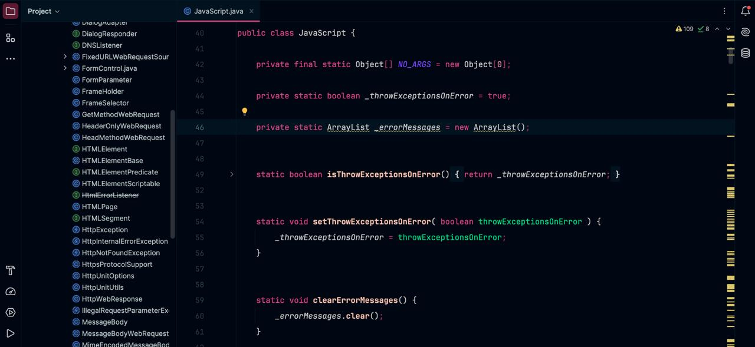

Но если углубимся, заметим, что метод который отвечает за отчистку (*clearScriptErrorMessages()*), вообще не используется:  
  
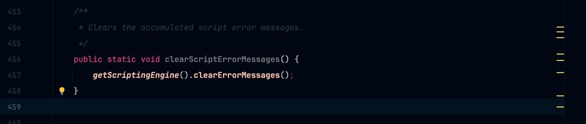  
  
Проанализировав ситуацию, мы можем решить проблему утечки памяти, использовав уже реализованный метод clearScriptErrorMessages() после выполнения каждого запроса:  
  
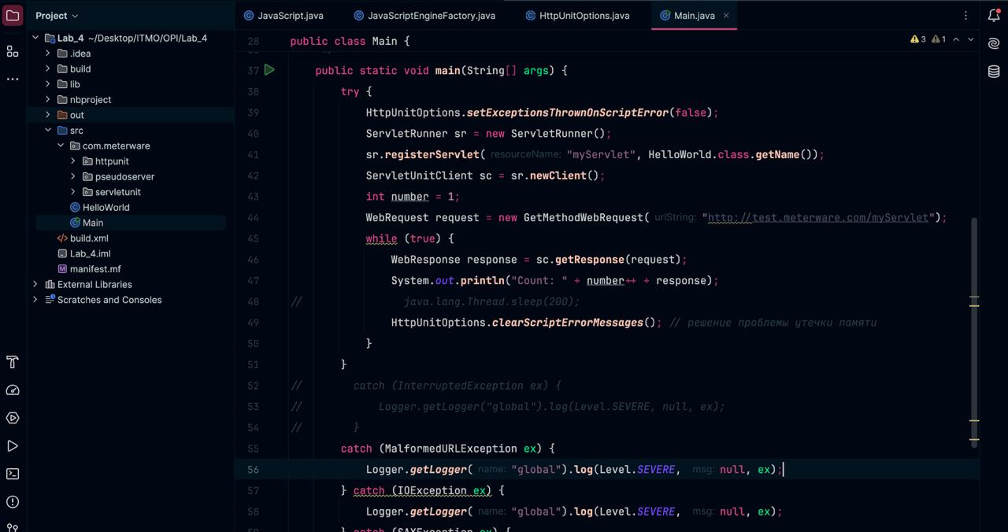  
  
Запустив программу, мы можем увидеть, что проблема утечки памяти решена, и теперь программа работает стабильно и не падает с ошибкой OutOfMemoryException:  
  
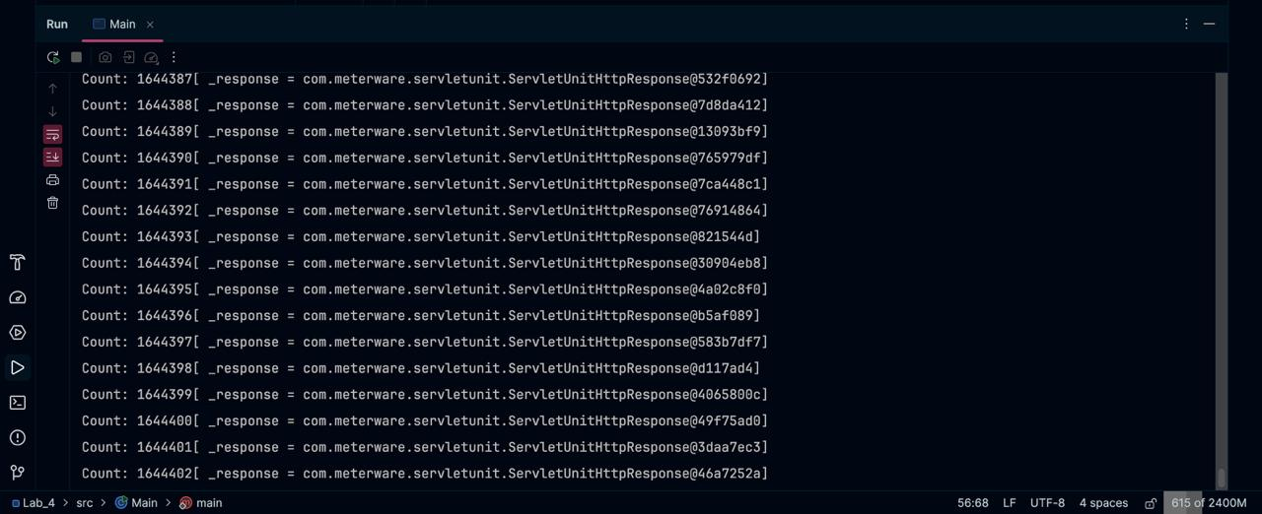  
  
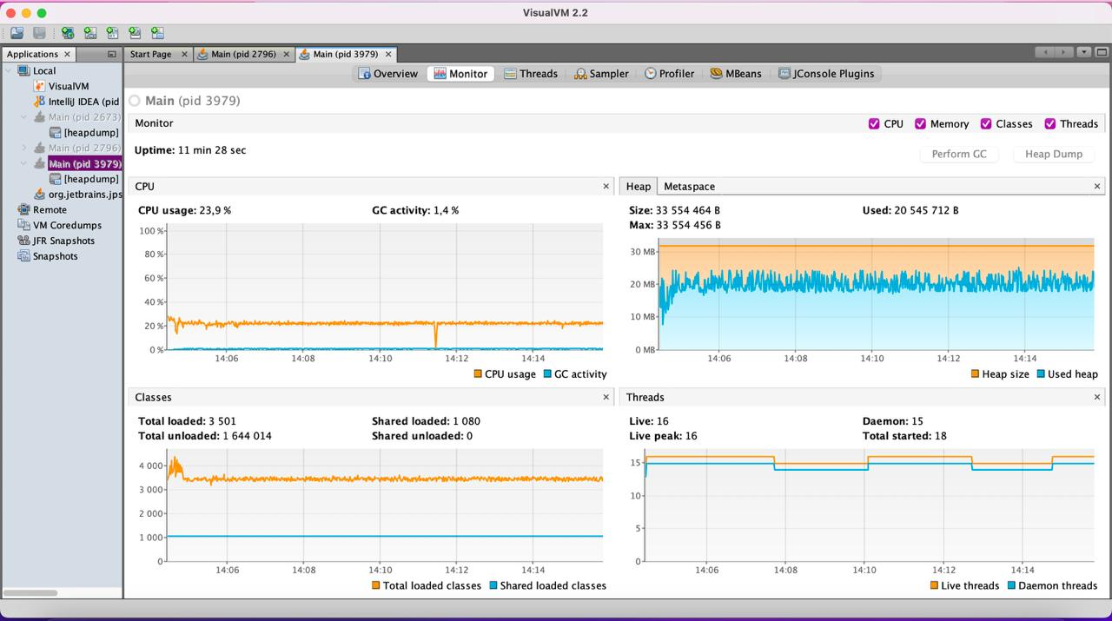

# **Вывод**

Во время выполнения лабораторной работы мы познакомились с практикой написания MBeans в веб-приложениях, были изучены утилиты для мониторинга и профилирования работы программы JConsole и VisualVM, а также был получен опыт по полученным данным определять и устранять утечки памяти.